**ג,מ, - ידע**

**1 ינואר 2022**

**כח' טבת תשפ"ב**

**נייד : 050/5459426**

**פקס: 02/6560615**

**ע"מ: 054851647**

morgidon@mail.gov.il

**לכבוד,**

**מפקד מרחב דוד / נצ"מ נתי גור**

**לשכת מפקד מחוז ירושלים / ניצב דורון תורג'מן**

**לשכת מפקד מרחב דוד**

[**Merhav.david@police.gov.il**](mailto:Merhav.david@police.gov.il)

**הנדון: בקשה של משרד רוה"מ, לביקור בהר הבית ובמבט 2000**

**נתי ידידי,**

1. **לבקשת, יחידה מבצעית ממשרד רוה"מ, ( קורס רע"נים ורמ"חים) לקיים ב 13 בפברואר 2022 / יום ראשון, סיור לימודי, בהר הבית ומבט 2000.**
2. **הסיור בשעה 12:30 בהר הבית, כולל כניסה לאורוות או מסגדים.**
3. **בשעה 14:00, ביקור במבט 2000 ושיחה על אתגרי מרחב דוד בפיקוד על מערך עירוני צפוף ומאתגר.**
4. **הקבוצה מעוניינת ללמוד על הפעלת אמצעים ושליטה במרחב אורבני, תחת פיקוד אחיד.**
5. **ישתתפו 25 חניכים ושני אנשי סגל.**
6. **למחרת ב 14/2 יקיימו שיחה עם מפקד המחוז, ניצב דורון תורג'מן במחוז.**
7. **אודה מראש.**

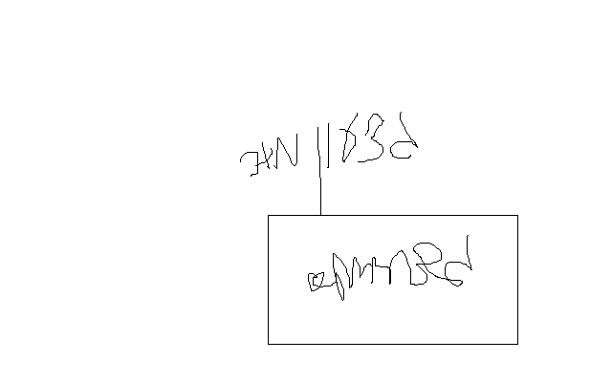

**בברכה,**

**נצ"מ דימ' גדעון מור**

**ג - מ ידע**